武 汉 工 程 大 学
计算机科学与工程学院
《操作系统》实验报告
专业班级 | 人工智能01班 | 实验地点 |  | 523
学生学号 | 2321050119 | 指导教师 |  | 熊向群
学生姓名 | 李枝 | 实验时间 |  | 11.21
实验项目 | 实验二、利用系统功能调用实现多任务系统
实验类别 | 操作性（） 基础性（） 设计性（） 综合性（√ ） 其它
实验目的及要求 | 1、掌握Linux或Windows中线程的编程接口和方法。  2、编程实现基于多线程的多任务并发与线程同步。
成 绩 评 定 表
类 别 | 评 分 标 准 |  | 分值 |  | 得分 | 合 计
实验结果 | 完成及时，程序通畅  功能齐全，界面友好 |  | 40分
实验报告 | 及时递交、填写规范  内容完整、体现收获 |  | 60分
评语

实 验 内 容
- 实验内容
实验目的：
掌握 Python 中threading模块创建和控制多线程的方法，理解线程的基本概念和执行机制。
理解临界区和竞争条件的概念，掌握使用threading.Lock实现线程互斥的核心原理。
通过对比 “有互斥” 和 “无互斥” 的实验结果，验证互斥锁对共享资源的保护作用。
理解同步机制的必要性，掌握使用 “互斥锁 + 信号量” 实现生产者 - 消费者问题的方法。
掌握线程安全的 UI 更新方式，避免子线程直接操作 UI 导致的程序异常。

实验原理
1. 线程基础线程是进程内的独立执行单元，多个线程共享进程的资源（如内存、变量），但拥有独立的执行栈。Python 中通过threading.Thread类创建线程，指定target参数为线程执行的函数，daemon=True设置线程为守护线程（主程序退出时线程自动终止）。线程控制：使用threading.Event对象作为线程停止信号，通过set()和is_set()方法实现线程的优雅退出（避免强制终止导致资源泄漏）。2. 互斥锁与临界区临界区：多个线程共同访问的共享资源（如全局变量）或代码段（如多次修改共享变量的操作）。竞争条件：多个线程同时操作临界区，导致结果混乱或不可预期的现象。互斥锁（threading.Lock）：通过 “加锁 - 执行 - 解锁” 的流程，确保同一时间只有一个线程进入临界区，避免竞争条件。Python 中推荐使用with mutex语法，自动完成acquire()（加锁）和release()（解锁）操作，降低死锁风险。3. 信号量与同步机制信号量（threading.Semaphore）：用于控制并发访问资源的线程数量，通过acquire()（P 操作，资源数 - 1）和release()（V 操作，资源数 + 1）实现同步。生产者 - 消费者模型核心：缓冲区：用queue.Queue(maxsize=BUFFER_SIZE)实现，限制最大容量。互斥锁（buffer_mutex）：保护缓冲区的读写操作，避免并发修改。空信号量（empty_sem）：初始值 = 缓冲区大小，控制生产者线程（无空位时阻塞）。满信号量（full_sem）：初始值 = 0，控制消费者线程（无产品时阻塞）。4. 线程安全 UI 更新Tkinter 的 UI 控件不是线程安全的，子线程直接操作 UI 会导致程序崩溃。解决方案：子线程通过queue.Queue（线程安全队列）发送 UI 更新请求，主 UI 线程通过after()方法定时读取队列并更新界面。
Windows 线程核心接口：
线程创建：
CreateThread：创建线程并指定入口函数
线程等待：
WaitForSingleObject/WaitForMultipleObjects：等待线程结束或信号触发
互斥锁：
CreateMutex：创建互斥锁；WaitForSingleObject：获取锁；ReleaseMutex：释放锁
信号量：
CreateSemaphore：创建信号量；WaitForSingleObject：P 操作；ReleaseSemaphore：V 操作
线程退出：
ExitThread：线程内部退出；TerminateThread：强制终止线程

独立线程创建与演示：
- 点“创建线程” 按钮，创建两个线程，一个线程不断对一个变量加1，结果显示在第一个文本框中。另一个线程不断对另一个变量减1，结果显示在第二个文本框中。这两个线程之间没有交互，仅用于演示线程的创建。

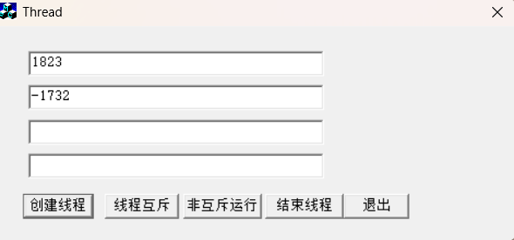

- 演示线程互斥，点“线程互斥” 按钮，创建两个线程，一个线程不断循环，每次循环对共享变量x做100次加1操作（这100次加1操作作为一个临界区CSa），另一个线程不断循环，每次循环对共享变量x做100次减1操作（这100次减1操作作为一个临界区CSb），结果显示在第三个文本框中。可以看到结果是从0到100，然后又从100回到0。可见CSa和CSb两个临界区是互斥的。

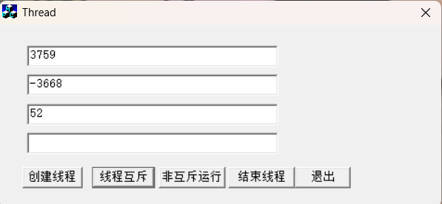

- 除了没有互斥，其它同2，结果显示在第四个文本框中。可见CSa和CSb两个临界区的执行是有交叉的，CSa的执行可能被CSb打断，CSb的执行也可能被CSa打断。

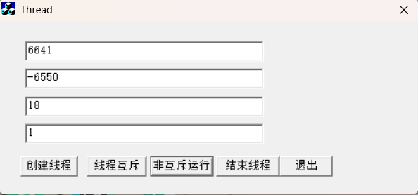
基于 “互斥锁 + 信号量” 实现生产者 - 消费者模型，缓冲区大小固定为 5，生产者线程循环生产产品，消费者线程循环消费产品，实时显示缓冲区状态和操作日志。
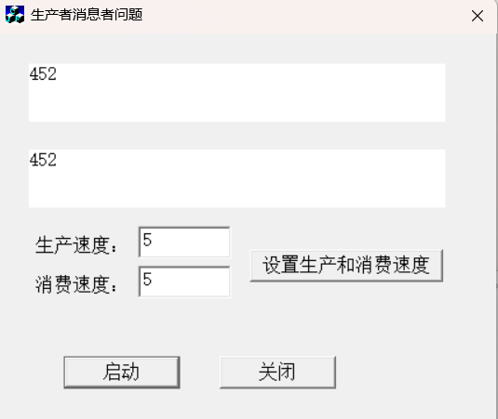

实 验 总 结
二、实验总结
本次实验通过 4 个模块逐步深入多线程编程的核心知识点：
掌握了 Pythonthreading模块创建、控制线程的方法，理解了线程的独立执行特性。
明确了临界区、竞争条件的概念，验证了互斥锁对共享资源的保护作用，对比了 “有互斥” 和 “无互斥” 的差异。
掌握了 “互斥锁 + 信号量” 的同步机制，成功实现了生产者 - 消费者问题，理解了同步与互斥的区别与联系（互斥是同步的一种特殊情况，解决 “独占访问”；同步解决 “顺序执行”）。
学会了线程安全的 UI 更新方法，避免了子线程操作 UI 的常见错误。
互斥锁与死锁：实验中使用with mutex自动释放锁，若手动调用acquire()后未release()，会导致死锁（所有线程阻塞在锁申请）。实际开发中需确保锁的 “申请 - 释放” 成对出现。
Python GIL 锁的影响：Python 的全局解释器锁（GIL）导致同一时刻只有一个线程执行 Python 字节码，多核 CPU 无法发挥并行优势。对于 CPU 密集型任务，需使用multiprocessing模块；对于 IO 密集型任务（如网络请求、文件读写），threading仍能提升效率。
生产者 - 消费者模型的扩展：实验中缓冲区大小固定为 5，可扩展为动态调整缓冲区大小；同时可增加多个生产者和消费者线程，验证同步机制的扩展性。
多线程编程的核心是解决 “共享资源竞争” 和 “线程间同步” 问题，互斥锁和信号量是实现这一目标的关键工具。实验中通过对比不同场景的结果，直观感受到了竞争条件的危害和同步机制的必要性。Python 的threading和queue模块简化了多线程编程的复杂度，但仍需注意线程安全问题，尤其是 UI 操作和共享变量修改。本次实验为后续复杂多线程项目（如并发服务器、爬虫）奠定了基础。

附录：源程序
// CntrlOtherPrcss.h : main header file for the CNTRLOTHERPRCSS application
//

#if !defined(AFX_CNTRLOTHERPRCSS_H__E9E53888_6F62_11D6_8F32_00E04CE76240__INCLUDED_)
#define AFX_CNTRLOTHERPRCSS_H__E9E53888_6F62_11D6_8F32_00E04CE76240__INCLUDED_

#if _MSC_VER > 1000
#pragma once
#endif // _MSC_VER > 1000

#ifndef __AFXWIN_H__
#error include 'stdafx.h' before including this file for PCH
#endif

#include "resource.h" // main symbols

/////////////////////////////////////////////////////////////////////////////
// CCntrlOtherPrcssApp:
// See CntrlOtherPrcss.cpp for the implementation of this class
//

class CCntrlOtherPrcssApp : public CWinApp
{
public:
CCntrlOtherPrcssApp();

// Overrides
// ClassWizard generated virtual function overrides
//{{AFX_VIRTUAL(CCntrlOtherPrcssApp)
public:
virtual BOOL InitInstance();
//}}AFX_VIRTUAL

// Implementation

//{{AFX_MSG(CCntrlOtherPrcssApp)
// NOTE - the ClassWizard will add and remove member functions here.
// DO NOT EDIT what you see in these blocks of generated code !
//}}AFX_MSG
DECLARE_MESSAGE_MAP()
};

/////////////////////////////////////////////////////////////////////////////

//{{AFX_INSERT_LOCATION}}
// Microsoft Visual C++ will insert additional declarations immediately before the previous line.

#endif // !defined(AFX_CNTRLOTHERPRCSS_H__E9E53888_6F62_11D6_8F32_00E04CE76240__INCLUDED_)

// CntrlOtherPrcss.cpp : Defines the class behaviors for the application.
//

#include "stdafx.h"
#include "CntrlOtherPrcss.h"
#include "CntrlOtherPrcssDlg.h"

#ifdef _DEBUG
#define new DEBUG_NEW
#undef THIS_FILE
static char THIS_FILE[] = __FILE__;
#endif

/////////////////////////////////////////////////////////////////////////////
// CCntrlOtherPrcssApp

BEGIN_MESSAGE_MAP(CCntrlOtherPrcssApp, CWinApp)
//{{AFX_MSG_MAP(CCntrlOtherPrcssApp)
// NOTE - the ClassWizard will add and remove mapping macros here.
// DO NOT EDIT what you see in these blocks of generated code!
//}}AFX_MSG
ON_COMMAND(ID_HELP, CWinApp::OnHelp)
END_MESSAGE_MAP()

/////////////////////////////////////////////////////////////////////////////
// CCntrlOtherPrcssApp construction

CCntrlOtherPrcssApp::CCntrlOtherPrcssApp()
{
// TODO: add construction code here,
// Place all significant initialization in InitInstance
}

/////////////////////////////////////////////////////////////////////////////
// The one and only CCntrlOtherPrcssApp object

CCntrlOtherPrcssApp theApp;

/////////////////////////////////////////////////////////////////////////////
// CCntrlOtherPrcssApp initialization

BOOL CCntrlOtherPrcssApp::InitInstance()
{
AfxEnableControlContainer();

// Standard initialization
// If you are not using these features and wish to reduce the size
// of your final executable, you should remove from the following
// the specific initialization routines you do not need.

#ifdef _AFXDLL
Enable3dControls(); // Call this when using MFC in a shared DLL
#else
Enable3dControlsStatic(); // Call this when linking to MFC statically
#endif

CCntrlOtherPrcssDlg dlg;
m_pMainWnd = &dlg;
int nResponse = dlg.DoModal();
if (nResponse == IDOK)
{
// TODO: Place code here to handle when the dialog is
// dismissed with OK
}
else if (nResponse == IDCANCEL)
{
// TODO: Place code here to handle when the dialog is
// dismissed with Cancel
}

// Since the dialog has been closed, return FALSE so that we exit the
// application, rather than start the application's message pump.
return FALSE;
}

// CntrlOtherPrcssDlg.h : header file
//

#if !defined(AFX_CNTRLOTHERPRCSSDLG_H__E9E5388A_6F62_11D6_8F32_00E04CE76240__INCLUDED_)
#define AFX_CNTRLOTHERPRCSSDLG_H__E9E5388A_6F62_11D6_8F32_00E04CE76240__INCLUDED_

#if _MSC_VER > 1000
#pragma once
#endif // _MSC_VER > 1000

/////////////////////////////////////////////////////////////////////////////
// CCntrlOtherPrcssDlg dialog

class CCntrlOtherPrcssDlg : public CDialog
{
// Construction
public:
CCntrlOtherPrcssDlg(CWnd* pParent = NULL); // standard constructor

// Dialog Data
//{{AFX_DATA(CCntrlOtherPrcssDlg)
enum { IDD = IDD_CNTRLOTHERPRCSS_DIALOG };
//}}AFX_DATA

// ClassWizard generated virtual function overrides
//{{AFX_VIRTUAL(CCntrlOtherPrcssDlg)
protected:
virtual void DoDataExchange(CDataExchange* pDX); // DDX/DDV support
//}}AFX_VIRTUAL

// Implementation
protected:
HICON m_hIcon;
HANDLE m_hPro;
// Generated message map functions
//{{AFX_MSG(CCntrlOtherPrcssDlg)
virtual BOOL OnInitDialog();
afx_msg void OnSysCommand(UINT nID, LPARAM lParam);
afx_msg void OnPaint();
afx_msg HCURSOR OnQueryDragIcon();
afx_msg void OnStart();
afx_msg void OnStop();
//}}AFX_MSG
DECLARE_MESSAGE_MAP()
};

//{{AFX_INSERT_LOCATION}}
// Microsoft Visual C++ will insert additional declarations immediately before the previous line.

#endif // !defined(AFX_CNTRLOTHERPRCSSDLG_H__E9E5388A_6F62_11D6_8F32_00E04CE76240__INCLUDED_)

// CntrlOtherPrcssDlg.cpp : implementation file
//

#include "stdafx.h"
#include "CntrlOtherPrcss.h"
#include "CntrlOtherPrcssDlg.h"
#include "winbase.h"
#ifdef _DEBUG
#define new DEBUG_NEW
#undef THIS_FILE
static char THIS_FILE[] = __FILE__;
#endif

/////////////////////////////////////////////////////////////////////////////
// CAboutDlg dialog used for App About

class CAboutDlg : public CDialog
{
public:
CAboutDlg();

// Dialog Data
//{{AFX_DATA(CAboutDlg)
enum { IDD = IDD_ABOUTBOX };
//}}AFX_DATA

// ClassWizard generated virtual function overrides
//{{AFX_VIRTUAL(CAboutDlg)
protected:
virtual void DoDataExchange(CDataExchange* pDX); // DDX/DDV support
//}}AFX_VIRTUAL

// Implementation
protected:
//{{AFX_MSG(CAboutDlg)
//}}AFX_MSG
DECLARE_MESSAGE_MAP()
};

CAboutDlg::CAboutDlg() : CDialog(CAboutDlg::IDD)
{
//{{AFX_DATA_INIT(CAboutDlg)
//}}AFX_DATA_INIT
}

void CAboutDlg::DoDataExchange(CDataExchange* pDX)
{
CDialog::DoDataExchange(pDX);
//{{AFX_DATA_MAP(CAboutDlg)
//}}AFX_DATA_MAP
}

BEGIN_MESSAGE_MAP(CAboutDlg, CDialog)
//{{AFX_MSG_MAP(CAboutDlg)
// No message handlers
//}}AFX_MSG_MAP
END_MESSAGE_MAP()

/////////////////////////////////////////////////////////////////////////////
// CCntrlOtherPrcssDlg dialog

CCntrlOtherPrcssDlg::CCntrlOtherPrcssDlg(CWnd* pParent /*=NULL*/)
: CDialog(CCntrlOtherPrcssDlg::IDD, pParent)
{
//{{AFX_DATA_INIT(CCntrlOtherPrcssDlg)
//}}AFX_DATA_INIT
// Note that LoadIcon does not require a subsequent DestroyIcon in Win32
m_hIcon = AfxGetApp()->LoadIcon(IDR_MAINFRAME);
m_hPro=NULL;
}

void CCntrlOtherPrcssDlg::DoDataExchange(CDataExchange* pDX)
{
CDialog::DoDataExchange(pDX);
//{{AFX_DATA_MAP(CCntrlOtherPrcssDlg)
//}}AFX_DATA_MAP
}

BEGIN_MESSAGE_MAP(CCntrlOtherPrcssDlg, CDialog)
//{{AFX_MSG_MAP(CCntrlOtherPrcssDlg)
ON_WM_SYSCOMMAND()
ON_WM_PAINT()
ON_WM_QUERYDRAGICON()
ON_BN_CLICKED(IDC_START, OnStart)
ON_BN_CLICKED(IDC_STOP, OnStop)
//}}AFX_MSG_MAP
END_MESSAGE_MAP()

/////////////////////////////////////////////////////////////////////////////
// CCntrlOtherPrcssDlg message handlers

BOOL CCntrlOtherPrcssDlg::OnInitDialog()
{
CDialog::OnInitDialog();

// Add "About..." menu item to system menu.

// IDM_ABOUTBOX must be in the system command range.
ASSERT((IDM_ABOUTBOX & 0xFFF0) == IDM_ABOUTBOX);
ASSERT(IDM_ABOUTBOX < 0xF000);

CMenu* pSysMenu = GetSystemMenu(FALSE);
if (pSysMenu != NULL)
{
CString strAboutMenu;
strAboutMenu.LoadString(IDS_ABOUTBOX);
if (!strAboutMenu.IsEmpty())
{
pSysMenu->AppendMenu(MF_SEPARATOR);
pSysMenu->AppendMenu(MF_STRING, IDM_ABOUTBOX, strAboutMenu);
}
}

// Set the icon for this dialog. The framework does this automatically
// when the application's main window is not a dialog
SetIcon(m_hIcon, TRUE); // Set big icon
SetIcon(m_hIcon, FALSE); // Set small icon

// TODO: Add extra initialization here

return TRUE; // return TRUE unless you set the focus to a control
}

void CCntrlOtherPrcssDlg::OnSysCommand(UINT nID, LPARAM lParam)
{
if ((nID & 0xFFF0) == IDM_ABOUTBOX)
{
CAboutDlg dlgAbout;
dlgAbout.DoModal();
}
else
{
CDialog::OnSysCommand(nID, lParam);
}
}

// If you add a minimize button to your dialog, you will need the code below
// to draw the icon. For MFC applications using the document/view model,
// this is automatically done for you by the framework.

void CCntrlOtherPrcssDlg::OnPaint()
{
if (IsIconic())
{
CPaintDC dc(this); // device context for painting

SendMessage(WM_ICONERASEBKGND, (WPARAM) dc.GetSafeHdc(), 0);

// Center icon in client rectangle
int cxIcon = GetSystemMetrics(SM_CXICON);
int cyIcon = GetSystemMetrics(SM_CYICON);
CRect rect;
GetClientRect(&rect);
int x = (rect.Width() - cxIcon + 1) / 2;
int y = (rect.Height() - cyIcon + 1) / 2;

// Draw the icon
dc.DrawIcon(x, y, m_hIcon);
}
else
{
CDialog::OnPaint();
}
}

// The system calls this to obtain the cursor to display while the user drags
// the minimized window.
HCURSOR CCntrlOtherPrcssDlg::OnQueryDragIcon()
{
return (HCURSOR) m_hIcon;
}

void CCntrlOtherPrcssDlg::OnStart()
{
PROCESS_INFORMATION pi;
STARTUPINFO si;
//初始化变量
memset(&si,0,sizeof(si));
si.cb=sizeof(si);
si.wShowWindow=SW_SHOW;
si.dwFlags=STARTF_USESHOWWINDOW;

//打开记事本程序
BOOL fRet=CreateProcess(NULL,
"c:\\windows\\notepad.exe c:\\autoexec.bat",
NULL,
NULL,
FALSE,
NORMAL_PRIORITY_CLASS|CREATE_NEW_CONSOLE,
NULL,
NULL,
&si,
&pi);

if(!fRet)
{//创建失败，显示错误信息
LPVOID lpMsgBuf;
FormatMessage(FORMAT_MESSAGE_ALLOCATE_BUFFER |
FORMAT_MESSAGE_FROM_SYSTEM |
FORMAT_MESSAGE_IGNORE_INSERTS,
NULL,
GetLastError(),
MAKELANGID(LANG_NEUTRAL, SUBLANG_DEFAULT), // Default language
(LPTSTR) &lpMsgBuf,
0,
NULL );
AfxMessageBox( (LPCTSTR)lpMsgBuf);
LocalFree( lpMsgBuf );

}
else
{
AfxMessageBox("CreateProcess成功");
m_hPro=pi.hProcess;
}
}

void CCntrlOtherPrcssDlg::OnStop()
{
//判断进程句柄是否合法
if(m_hPro)
{
//根据句柄，终止刚才打开的记事本程序
if(!TerminateProcess(m_hPro,0))
{
//终止出现错误，显示错误信息
LPVOID lpMsgBuf;
FormatMessage(FORMAT_MESSAGE_ALLOCATE_BUFFER |
FORMAT_MESSAGE_FROM_SYSTEM |
FORMAT_MESSAGE_IGNORE_INSERTS,
NULL,
GetLastError(),
MAKELANGID(LANG_NEUTRAL, SUBLANG_DEFAULT), // Default language
(LPTSTR) &lpMsgBuf,
0,
NULL );
AfxMessageBox( (LPCTSTR)lpMsgBuf);
LocalFree( lpMsgBuf );
}
else
{
AfxMessageBox("TerminateProcess成功");
}
m_hPro=NULL;
}
else
{
AfxMessageBox("m_hPro为空");
}
}

